Gli aspetti fisici e geometrici dei tessuti in relazione al comfort

Definizione di porosità

Per porosità di un tessuto si intende una grandezza scalare definita come il rapporto tra il volume dei vuoti (pori), V_{p} ed il volume totale V_{m}.

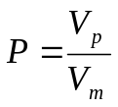

La distribuzione dimensionale percentuale dei pori , il loro grado di tortuosità e orientamento, la loro eventuale occlusione determina in larga parte le caratteristiche nei confronti dei processi di diffusione di acqua, vapore e calore del materiale, nonché la fondamentale proprietà di permeabilità all’aria. Quindi indagare sulla porosità di un materiale significa in ultima istanza comprendere il fattore chiave nelle valutazioni di performance sul comfort termico. E’ importante rilevare che la porosità è proprio strutturalmente una bulkiness properties (→ proprietà massiva), le quali tendono a distinguersi dalle surface properties (→ proprietà superficiali) di un materiale, più legate ai fenomeni legati alla tensione superficiale.

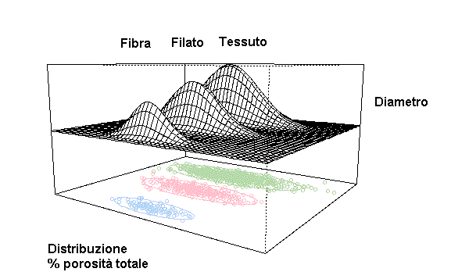
Tenendo sullo sfondo la tradizionale classificazione dei tessuti sulla base della costruzione e architettura è possibile argomentare per ciascun tipologia quale siano le relazioni che legano le scelte tecnologiche alla porosità. E’ indubbio che la domanda di nuove strutture in funzione del tipo di filato e di fibra sia sempre attuale in modo da venire in contro a tutte le esigenze dei consumatori. La scelta costruttiva ottimale del tessuto deve tenere conto anche degli aspetti economici. La ricerca di un modello teorico su base geometrica rappresenta un ottimo strumento per la stima approssimata della porosità. Concettualmente è possibile distinguere in macroporosità (→vuoti filato-filato) e microporosità (→ vuoti fibra –fibra) a cui va aggiunti i vuoti filato ordito – filato trama. La figura nella pagina è indicativa della distribuzione percentuale dimensionale dei vari pori, se si accetta a priori un modello cilindrico dei pori. Le nostre successive deduzioni le riteniamo valide generalmente per i tessuti ortogonali, caratterizzati da ordito e trama regolari. Per confrontare i tessuti in funzione della loro porosità si fa generalmente riferimento, come spiegato in dettaglio in seguito, all’ area dei pori in sezione traversa e la relativa loro distribuzione, alla densità dei pori per volume, il massimo e minimo dei pori, alla loro lunghezza e volume. In un tessuto ortogonale i fattori importanti da prendere in considerazione sono:

- Il tipo e la fibra del materiale tessile.

- Densità lineare del filato trama e ordito Ju e Jo (Ne o dTex).

- Densità fili trama e ordito.

- Grado di ritorcitura del filato e il grado di stiro di questo sempre per trama e ordito.

- Numero di punti di legatura.

- Armatura del tessuto e la presenza di strati multipli.

- Operazioni di finissaggio e garzatura.

- Spessore e peso.

In generale per giungere alla definizione della porosità di un tessuto, nel nostro caso inteso come ortogonale, i parametri descrittivi di partenza del medesimo sono dati dalla densità di fili in trama Du (1/m), dalla densità dei fili in ordito Do( 1/m), dalla finezza Ju (in dTex) in trama e quella in ordito Jo, dal peso per unità di area del tessuto (kg/m⁻²) Wp, dalla densità della materiale che costituisce la fibra ρ_{F} (Kg/m⁻³) e infine dallo spessore del tessuto t_{w} ( m), dove in caso di tessuto ideale possiamo ricavare dai diametri rispettivamente del filo di trama e del filo di ordito, du e do .
Assumendo l’ipotesi a priori di circolarità del filato e stabilendo per questo un determinato fattore di impacchettamento massimo (→Dmax o Max Packing Factor) uniforme i diametri possono essere ricavati direttamente dalla densità di trama e di ordito.

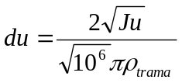

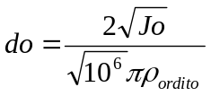

Le densità comprendono la microporosità del filato quindi dell’aria in essa intrappolata in funzione del tipo di disposizione spaziale delle fibre o grado di impacchettamento. In funzione della densità di impacchettamento ( → D o density packing ) ρ_{trama}=D _{trama} * ρ_{filato} .Qui entra in gioco la torcitura del filato che agisce sia su ρ_{trama} che su ρ_{ordito} .Per una moderata torcitura vale la regola empirica

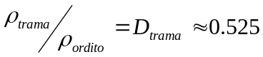

che può trovare spazio nelle relazioni per la ricerca del diametro. Il volume della porosità è definito come :

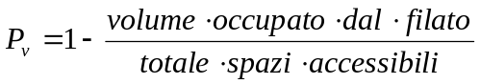
Per unità di cella del tessuto:

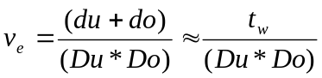

Dove t_{w} è lo spessore dato dalla somma dei diametri trama e ordito (do + du). L’arricciatura del filato trama ( →crimp) è determinata da:

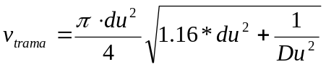

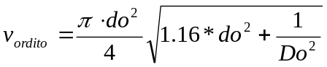

La porosità volumetrica in volume possiamo idealmente quantificare in

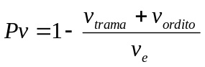

Dal punto di vista geometrico è possibile definire una porosità superficiale definita dal fattore CF (→ Pierce Cover Factor ), basata su un lavoro di un autore classico John Pierce nel lontano 1941, che identificò la porosità superficiale come semplice funzione delle proiezioni dell’alternanza fra vuoti e pieni in un comune tessuto ortogonale. Egli fu in grado di fornire le seguenti relazioni fra A_{sup} e P_{sup}:

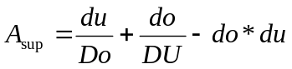

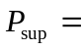1-CF

La permeabilità all’aria
La permeabilità di un tessuto all’aria è direttamente proporzionale al volume delle fibre del tessuto e generalmente il suo trattamento modellistico è basato sulla legge di Darcy, trattando l’aria come se fosse un fluido Newtoniano. E’ chiaro che anche la morfologia dei pori è molto importante e data la complessità di questo tipo di indagini i ricercatori si rivolgono volentieri a indagini dirette della permeabilità a parità di numero di ordito. Di solito si fa riferimento alla norma D1175-80 ASTM con Air-Flow tester. La permeabilità dell’aria è definita come i millimetri cubici di aria che passano in mm² in 100 secondi con una differenza di pressione di 10 mb circa. L’analisi della permeabilità dell’aria dal punto di vista teorico induce ad assimilare un tessuto come un foglio semi-poroso con un determinato spessore. Il passaggio dell’aria in questo tipo di mezzi determina nella stessa una caduta di pressione valutabile con un coefficiente:

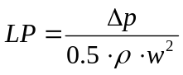

dove ρ è la densità dell’aria ( → standard a 25 °C 1.175 kgm⁻³) e w è la velocità interna del mezzo. La perdita di pressione dipende anche dal numero di Reynolds Re, che è un gruppo adimensionale usato in fluidodinamica, proporzionale al rapporto tra le forze d'inerzia e le forze viscose, alla superficie di un corpo investito da un fluido, il quale stabilisce il valore dello strato limite dinamico e termico ( → ovvero la distanza in cui può aversi turbolenza a parità di velocità del fluido).Il numero di Reynolds, trattandosi di un regime forzato, mette in relazione parametri come il diametro medio dei pori del tessuto, la sua porosità superficiale e la velocità cinematica dell’aria.

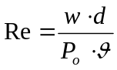

Il valore numerico del numero di Reynolds in genere nei manufatti tessili si assesta intorno a circa 200. La perdita di pressione, per penetrazione dell’aria, può essere sempre divisa in perdita dinamica e in perdite legate alla frizione. La riduzione di pressione LP in funzione della porosità, e tenendo conto degli aspetti aerodinamici, può essere quindi espressa in un forma semi empirica ( Militky et al 2006) :

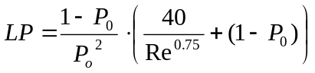s

Tale relazione è valida fra Re ~1, ovvero mezzo totalmente poroso fino a Re ~10⁻³ ovvero per porosità minore di 0.5. E’ chiaramente coinvolto Re poiché trattasi di un regime a convezione forzata. Un altro autore Gorbach ha ipotizzato un relazione invece parametrica del tipo:

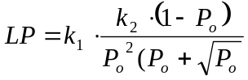

che dipende in larga parte dipendono da Re e dalla geometria dell’ armatura del tessuto mentre i coefficienti sono da ricercare empiricamente. Quando il calo di pressione è debole il flusso d’aria nel tessuto comunque può essere seguito utilizzando la legge di Darcy, che in prima approssimazione regola i flussi fluidi in un mezzo poroso è pari a :

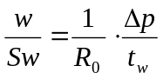

dove R₀ è la resistenza al flusso d’aria. Nelle prove standard la permeabilità dell’aria AP e il calo LP:
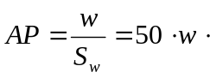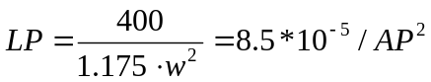

Esiste una relazione fra la permeabilità dell’aria e peso specifico del tessuto, cosi come i parametri costruttivi del tessuto .Quello più significativo è la finezza di trama (Jo) e in maniera molto minore quella d ordito. Una pratica misura della porosità può essere condotta misurando l’estinzione di un determinata intensità di luce ad un adeguata lunghezza d’onda che attraversi lo spessore del tessuto.

Aspetti aerodinamici delle superfici tessili

Il tema della permeabilità dell’aria abbraccia una serie di valutazioni connesse al quadro dei processi dinamici del mezzo aeriforme che circonda un tessuto. Essa tende ad avere sempre maggiore importanza, oltre che per l’isolamento termico, anche per la funzionalità dei materiali tessili specie se costruiti per determinate attività. Un parametro legato alla permeabilità dell’aria è la resistenza aerodinamica Fd (→attrito o drag force), a cui fa riferimento il coefficiente di attrito Cd (→Drag coefficient ), che trova il suo equivalenti nelle valutazioni aerodinamiche per le automobili o per qualsiasi altro mezzo terrestre (→Cx). La sua formulazione più comune è:

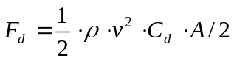

dove v è la velocità del mezzo, ρ è la densità del fluido, che nel nostro caso è l’aria, e A è la sezione d’impatto del corpo. Il coefficiente C_{d}, come già detto, è in definitiva una funzione del numero di Reynolds, e mi da un indicazione importante dell’attitudine del capo di vestiario ad interagire con le correnti d’aria che lo investono.
In relazione ai tessuti e alle argomentazioni esposte fino ad ora, è possibile individuare un altro importante parametro delle superfici tessili ovvero la rugosità superficiale (→ roughness parameter). Le caratteristiche dei rilievi sulla superficie tessile possono studiati e analizzati, oltre che dall’analisi geometrica diretta che risulta sempre molto difficile e non praticabile in modalità speditiva, anche tramite le moderne tecniche digitali di Image processing (http://www.imagemet.com/WebHelp/spip.htm#roughness_parameters.htm). Il lavoro fatto in bibliografia è poderoso e comprende soprattutto la metodologia di analisi Wavelets e l’ analisi della dimensione frattale delle immagini dei tessuti ad un opportuna scala. Quest’ultime ricavabili tramite scanner tridimensionali e/o tramite tecniche di ripresa diretta fotografica.

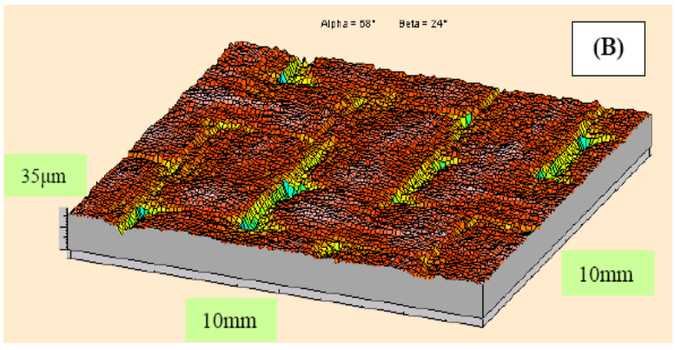

Misurando ad esempio la larghezza w e la lunghezza d dei rilievi di tessuto ad armatura regolare è possibile derivare relazioni semplice per il coefficiente di rugosità che estendono quella intuitiva, presentata per prima.
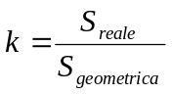
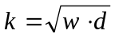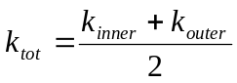

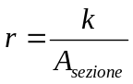
Il coefficiente di scabrezza r, che unisce il coefficiente di rugosità con la geometria del corpo o del vestito, risulta legato in maniera funzionale al valore del numero di Reynolds al quale avviene la transizione fra turbolenza e moto laminare in regime di corrente forzato come ci troviamo in condizioni outdoor.
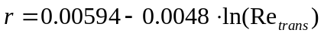

Un numero Re _{trans} più elevato significa uno strato limite dinamico e termico più accentuato che mi caratterizza in maniera del tutto specifica un particolare tipo di tessuto e mi manifesta le sue attitudini per specifiche esigenze di confezionamento. Nella figura seguente sono presentate le relazioni fra Cd e Re _{trans}

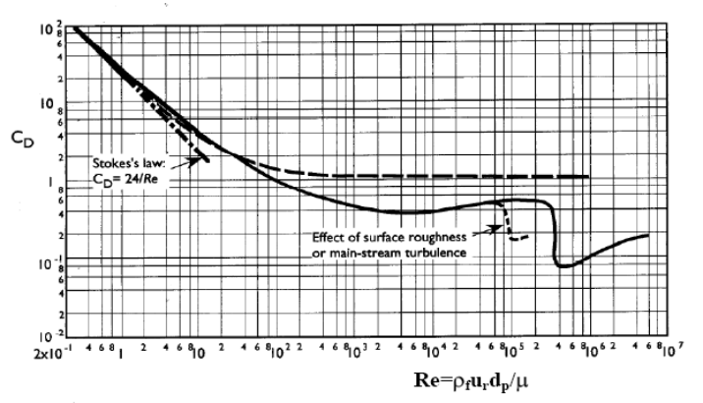
Relazione fra il coefficiente di attrito C_{d} e numero di Reynolds di transizione Re _{trans}
(Da http://www.fen.bris.ac.uk/faculty/handbook/).

Proprietà termiche dei materiali tessili degli indumenti

Le proprietà termiche dei materiali tessili, in relazione alla capacità di fornire un comfort termico adeguato, hanno la capacita di modulare gli scambi di massa e di calore fra il sistema pelle-vestito e l’ambiente circostante. Quindi il comfort termico di una persona è sicuramente una combinazione fra vestito-clima e attività fisica e riprendono molte delle proprietà sopra descritte. Come da è stato puntualizzato nelle rassegne bibliografiche (Hensel, 1981) il comfort termico è anche il riflesso dello stato del sistema di termoregolazione della persona, ed è per questo che i sistemi di simulazione modellistica del comfort non possono prescindere da questo. Un sistema tessile, ovvero un completo di abbigliamento, esplica le sue funzioni tramite la sua fitness, ovvero la capacità riadattarsi al corpo di una persona in funzione del tipo di situazione ambientale.
Standard | Descrizione
ISO 7345 | Isolamento termico Definizioni.
ISO 9288 | Isolamento termico e radiativo Definizioni.
ISO 9346 | Isolamento termico Trasferimento di massa.
ISO 9920 | Ergonomia per ambienti termici.  Procedimenti stima R_{t} e R_{et}.
ISO 11079 | Ergonomia per ambienti termici freddi.  Indice IREQ
ISO 7730 | Ergonomia per ambienti termici neutrali/moderati  Indice PMV e PDD di Fanger
ISO 7730 | Ergonomia per ambienti termici caldi  Indice Predicted Heat Strain
ISO 8302 | Piastra riscaldata
ASTM F1291 | Manichini riscaldati
ASTM F1720 | Manichini riscaldati e sudanti

La normativa internazionale ISO ,nel suo percorso storico, segue questa presa di consapevolezza. La tabella successiva ne ripercorre le tappe e i documenti più significativi. Le proprietà principali che vengono richieste ai manufatti tessili per l’abbigliamento sono:

- Isolamento → capacità a trattenere il calore.

- Wind proofing → capacità a proteggere dal vento in eccesso.

- Permeabilità al vapore → capacità di rilascio dell’umidità interna.

- Waterproofing→ capacità a respingere acqua o impermeabilizzazione.

La resistenza termica nel primo punto rappresenta una valutazione quantitativa della barriera termica dei tessuti di un abito nei confronti della dispersione di calore della pelle. Una delle proprietà critiche rimane la terza ovvero la permeabilità al vapore acqueo, per il mantenimento dell’equilibrio termico, poiché interagiscono con un dei meccanismi principali del raffreddamento del corpo: la sudorazione e/o perspirazione.
La resistenza termica dei tessuti, o in generale dei materiali indossati che possono comprendere anche i non-tessuti e la maglieria, in modalità anche multistrato ( → layer), concorrono in maniera non lineare a determinare l’isolamento totale di un indumento (clo). La difficoltà si presenta nel caso che l’indossatore manifesti elevati livelli di attività metabolica, poiché l’attività traspirativi conseguente diventa un processo troppo rilevante per le sue implicazioni sugli scambi di calore. Quindi per valutare il grado di scambio di calore e di vapore acqueo insieme esercitato da un indumento è necessario avere oltre ai due parametri fondamentali R_{t} e R_{et,} altri ancora che verranno citati nel paragrafo successivo.

Principali parametri per la valutazione dei tessuti per valutazione di comfort termico
Gli esseri umani sono animali omeotermici e mantengono una temperatura interna costante con una produzione incessante di calore necessaria per mantenere in vita i loro organi. La produzione di calore del corpo viene misurata in termini di Met, ovvero il calore metabolico prodotto da un uomo standard a sedere in ambiente termico neutrale e stazionario, e risulta pari a 50 kcal/m² h (nel S.I. vale 58.2 W/m²).
Gagge nel 1941, lavorando alla Pierce Foundation, ha dato la prima definizione di un unita di misura per l’isolamento termico dell’abbigliamento. Essa è indicata dalla prime tre lettere della parola clothing: Clo. Questa grandezza è la resistenza termica media di un complet di abbigliamento indossato da una persona adulta di sesso maschile a 21 °C, a sedere in una stanza ventilata ( 0.1 m/s) e con umidità relativa ambientale pari al 50%. L’autore ipotizzò per questo soggetto una perdita di calore traspirativa per evaporazione del sudore di circa del 24 % e una temperatura della pelle, T_{sk,} media di 33 °C. Quindi rispetto ad 1 Met il calore disperso dagli indumenti , I_{t} , ammonterebbe a circa 38 kcal/m² h.

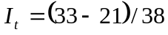

Quindi I_{t} sarebbe pari 0.32 m² °C h/kcal. Sapendo che l’aria ha un R_{a} di 0.14 m² °C h/kcal il valore di 1 clo equivale a 0.18 m² °C h/kcal ( SI 0.155 m² °C/ W.).

1 clo = 0.155 m² °C/ W

Un completo normale da lavoro indoor dovrebbe avere una resistenza pari ad 1 clo. L’unità è oggi molto utilizzata specialmente nella normativa internazionale ISO e ASTM. Il Tog è un'altra grandezza di resistenza termica, che in un completo standard, assicura un gradiente di 0.1°C con 1 W/ m²di flusso. Cosi è molto facile conoscere le variazioni di flusso legate alla modifica della differenza di temperatura. Un completo estivo di solito garantisce l’isolamento di 1 Tog.
Un secondo indice molto importante è l’indice di permeabilità all‘umidità i_{m} ( o Permeabiliy index), di tipo dimensionale.E’stato sviluppato da Woodcock e definito come:

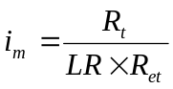
dove R_{et} viene definita come parametro del tessuto di resistenza traspirativa al vapore acqueo espressa in(m² Kpa /W). Il rapporto fra R_{t} e R_{et}.è la misura della trasmissibilità del calore evaporativi comparato rispetto a quello di tipo secco. LR è la relazione di Lewis che ci informa fra quanto trasferimento di calore è legato alla convezione, rispetta a quello di massa per evaporazione, e di solito risulta pari, per questo tipo di indagini, a 16.65 °C/KPa (McCullogh, 1993). L’indice i_{m} è molto legato allo spessore dell’indumento. Un ridotto movimento dell’aria aumenta lo spessore dello strato limite intorno a vestito con un aumento della resistenza evaporativi. Se viene ridotta la convezione la resistenza termica diventa maggiore, quindi con una ridotta velocità di movimento dell’ aria i_{m} decresce, poiché si riduce il rapporto fra flusso termico dovuto all’evaporazione rispetto al flusso termico secco. Con l’introduzione di i_{m} la funzione dell’abito esula da quella fortemente legata al puro mantenimento del calore, ma risulta quella di assicurare un equilibrio dinamico del complesso delle variabili microclimatiche che inducono a situazioni di comfort.
Un altro importante fattore come già detto è la permeabilità al vapore acqueo. Questa proprietà può essere valutata fissando il valore di isolamento termico intrinseco valutato in R_{cl} con il suo valore specifico di clo.
Goldman ha indicato il parametro di trasmissibilità evaporativa ζ_{ev} come il rapporto i_{m /}R_{t}. In caso di mancanza di vento questo è un indice diretto della massima capacità rinfrescante legata all’attività del sudore. E‘ un indice adatto per il confronto fra completi, anche se questi hanno isolamenti diversi, difatti è possibile trovare completi di abbigliamento che hanno potere isolante termico diverso ma con lo stesso comportamento termico complessivo. Completi con alto ζ_{ev} hanno una buona propensione a disperdere il calore per convezione rispetto al termine di flusso legato all’ evaporazione.
Nishi e Gagge nel 1970 hanno introdotto un nuovo fattore detto il permeation efficiency factor f_{pcl} che descrive la capacità di raffreddamento del corpo di un soggetto vestito legato alla traspirazione. Va da 0 (→ vestito impermeabilità) a 1 (→ vestito assente o nudità).

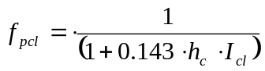

Esiste una relazione con i_{m} data da :

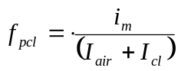

con I_{air} è la resistenza legata allo strato limite del vestito. L’ultimo indice è I_{w} ovvero l’indice di permeabilità all’acqua come il rapporto fra il tasso evaporativo della persona vestita e quella nuda ed è usato nelle condizioni ambientali che portano a forte sudorazionequindi risente di condizioni fisiologiche particolari. Lo strumento principale per la misura delle grandezze legate al comfort è il manichino riscaldato sudante come proposto dalla normativa internazionale ISO/FDIS 15381 del 2004 e ASTM F1291 del 2005, da cui è possibile stimare dell’ isolamento termico totale secondo le relazioni:
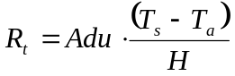
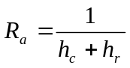

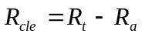

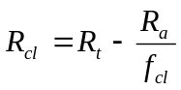

dove R_{t} (m² °C/W) é la resistenza termica totale comprensiva di quella dell’aria circostante nello strato limite dell’indumento; Adu è la superfcie del manichino;Ts la temperatura di superficie; Ta quella dell’ambiente circostante,h_{c} è la conduttanza termica convettiva unitaria soggetto-ambiente, Wm⁻²K⁻¹; h_{r} è la conduttanza termica radiativa unitaria soggetto-ambiente, W m⁻²K⁻¹. Per H si intende il trasporto di calore secco ed è la potenza fornita al manichino durante le prove; Rt coincide con la resistenza efficace R_{cle}, La misura soprattutto in completa calma per quanto rigurda i movimenti dell’aria circostante , vuole R_{t} con R_{cle} poiché Ra , ovvero la resistenza termica dell’aria, tenderebbe allo 0 per rimescolamento. Il valore di R_{a} viene ottenuto con il manichino nudo. R_{cle} generalmente non si usa ma sostituita da quella intrinseca R_{cl}. che tiene conto di f_{cl} . Da studi effettuati esiste una interessante relazione fra R_{cle} fra la temperatura di comfort T_{airc} dato un determinato clo (Huang, 2005)

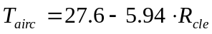

Il fattore f_{cl} è il fattore di area dell’abbigliamento, di natura dimensionale, che tiene conto del fatto che per un soggetto vestito l'area della superficie di scambio è diversa da quella dello stesso soggetto nudo. La sua valutazione è piuttosto laboriosa e viene fatta con apparecchiatura fotografica grazie ad obiettivi, tipo fish-eye che coprono angoli di visuale molto grandi, sempre con azimut e zenith uguali a zero (McCullogh, 2005). I valori di f_{cl} possono variare da 1.01 ( → calzamaglia attillata) fino a 1.50 (→ abiti lunghi e pesanti). C'è da osservare che è necessario specificare il tipo di isolamento termico che si considera se R_{t} totale (aria + tessuto), se efficace R_{cle} (tessuto +strato di aria interno), o intrinseco R_{cl} (tessuto) sia nei confronti del completo di abbigliamento sia per i singoli capi da cui quest'ultimo è composto. L'isolamento termico efficace dei singoli capi viene generalmente indicato con R_{clu.}. In modo molto simile è possibile sempre con manichino sudante determinare la resistenza evaporativi secondo la normativa ASTM F1291:

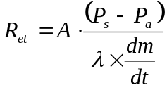)

dove R_{et} (m² Kpa /W) é la resistenza evaporativa comprensiva di quella dell’aria circostante nello strato limite dell’indumento, P_{s} è la pressione di vapore alla superficie e P_{a} è quella dell’aria circostante, λ il calore latente di vaporizzazione e il differenziale è il tasso di rilascio di umidità del manichino. La resistenza evaporativa intrinseca R_{ecl} (m² Kpa /W) è calcolata in maniera omologa a quella termica.

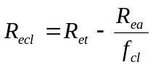

dove R_{ea} è la resistenza evaporativa dell’aria con L pari alla relazione di Lewis:

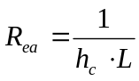
Nel caso della stima della resistenza evaporativi di uno strato confinato ci si può servire di una relazione empirica (McCullogh, 1989, Atmaca et al, 2006)

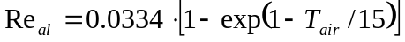

Conoscendo la resistenza evaporativa intrinseca è possibile stimare la perdita di calore legata all’evaporazione E_{sk}, a meno di un fattore ω denominato bagnatura della pelle → skin wettdness (Gagge, 1937) che può variare da da 0 a 1.
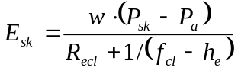

La stima empirica della ω in condizioni di alta umidità segue una relazione empirica valida anche a livello locale:

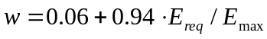

Gironi e Goldman (1972) hanno introdotto i cosiddetti pump coefficients per poter connettere i dati rilevati dal manichino e i dati osservati in condizioni reali. Per incorporare gli effetti legati a fattori di forma come il drappeggio, il peso, la rugosità del tessuto e altri difficilmente modellabili.
Quando le condizioni ambientali diventano severe ( T_{air} > 35 °C) il solo processo di dissipazione del calore è la sudorazione che porta alla formula sulla massima capacità evaporativi E_{max}:

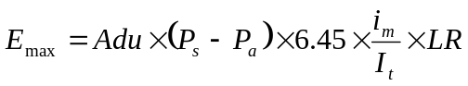
La capacità richiesta è stimabile direttamente dal bilancio termico umano:

Da questo è possibile costruire modelli predittivi sulla temperatura rettale del corpo e del battito cardiaco come nel caso di Givoni e Goldman (1973) e dalla quantità di sudorazione ( Shapiro et al, 1982):

Il fenomeno dell’afterchill, o del raffreddamento legato allo smaltimento dell’eccesso di umidità, quando il corpo esce dalla situazioni di intensa sudorazione. E’ una dinamica non stazionaria per cui non è possibile utilizzare gli indici già visti. Il ruolo delle fibre igroscopiche (lana, lino ,cotone) giocano qui un ruolo importante poiché grazie ai processi di assorbimento e desorbimento esiste una situazione complessa che necessita di modelli appositi. Altri indici come il RTDR ( Relative Thermal Diffusion Ratio) o HMR ( Heat Moisture Ratio) sono presenti in bibliografia e servono per descrivere le potenzialità dei tessuti al comfort legate alle sensazioni psicofisiche di caldo e umidità nelle situazioni transienti (Wang and Li, 2005).
I particolari costruttivi dei tessuti e le relazioni della costruzione dei tessuti sono sempre riconosciuti come importanti. I parametri di densità della fibra, igroscopicità e porosita legati alla densita di trama e ordito e torcitura hanno sempre portato ad un modifica sia fisica che sensoriale del comfort e delle sensazioni termiche sia dei filati che dei tessuti.
Le tre proprietà di riferimento per analizzare la loro influenza sono lo spessore L_{fab} (cm) e la porosita P in funzione della sua grammatura e densità ( P= 1-m_{f} /ρ_{f} L_{fab)}:

- Resistenza termica R_{ct} (Wm⁻²K⁻¹)

- Assorbività termica α (Ws^{-1/2}m⁻²K⁻¹)

- Conducibilità termica λ (Wm⁻¹K⁻¹)

La modifica del titolo nel filato in ordito (Odzil et al,2007) può portare a delle apparenti contraddizioni come un calo della resistenza termica totale e diconducibilità termica su un filato in maglierai costa 1:1. L’aumento del titolo metrico agisce sui diametri e riduce a volte lo spessore L_{fab} più della conducibilità cosi da far calare anche la R_{ct} che rimane un rapporto (L_{fab} /λ). Anche l’assorbività decresce con l’aumentare del titolo per aumento della porosità inter filato che favorisce la permeabilità al vapore. L’aumento del grado di torcitura fa calare la resistenza termica lascia invariate le altre grandezze termiche. La decrescita in pelosità aumenta la superficie di contatto fra pelle e abito favorendo le sensazioni di fresco ( →coolness). La pettinatura delle fibre, rispetto al prodotto cardato, fa calare la resistenza, ma aumenta significativamente le altre grandezze come la conducibilità termica, l’assorbimento di calore e la permeabilità al vapore. L’orientamento delle fibre in effetti sembra giocare un ruolo importante nei processi di scambio termico. Odzil et al (2007) presentano per maglieria le seguenti equazioni:

R=0.96

R=0.94

R=0.89

R=0.98

Oltre ai fattori legati ai parametri costruttivi un ruolo importante è dato dalle proprietà intrinseche delle fibre nei confronti del suo grado di igroscopicità. Ad esempio se l’angolo di contatto nei confronti dell’acqua libera, che è dato essenzialmente dalle forze di tensione superficiali del tessuto, è elevato, ciò rappresenta uno dei fattori principali di impedimento l’inumidimento e ai conseguenti fenomeni di diffusione fra e nelle fibre. L’aumento della temperatura riduce la diffusione per il legame azione di contrasto sul calore di inumidimento. Partendo dai lavori di Henry (1948), Li and Holcombe (1992) hanno proposto un modello a più stadi della dinamica del contenuto idrico e quindi della dinamica integrata dei processi sia di evaporazione, di desorbimento sia di quelli di assorbimento e di bagnatura della fibra di un tessuto.
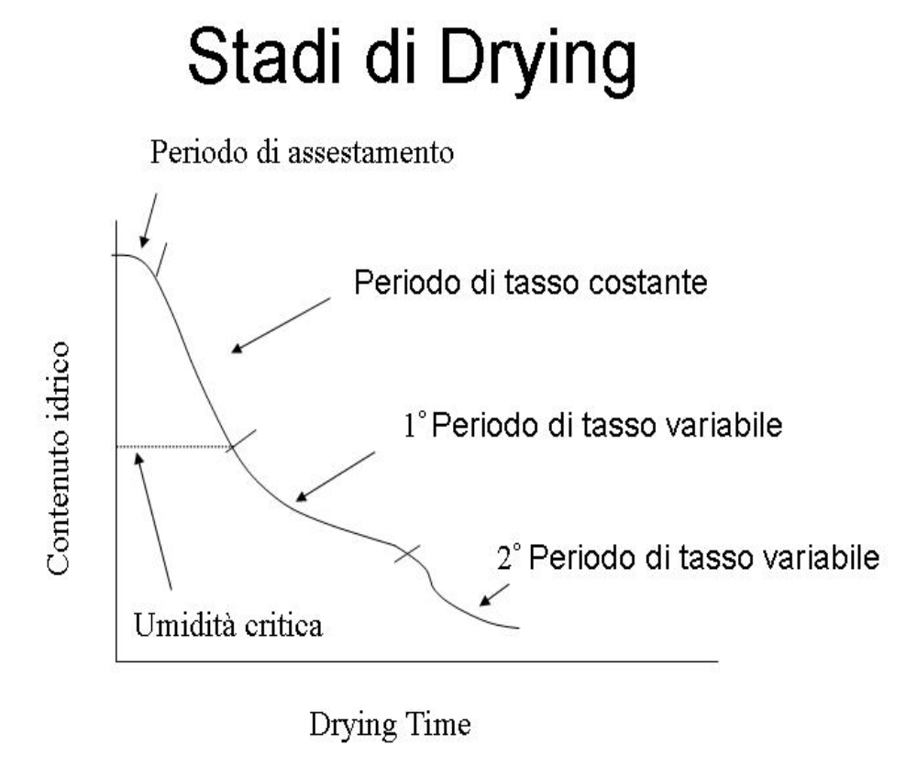
Isoterma di disseccamento di un solido multiporoso

Un modello a più stadi ed è molto facile inquadrarlo nei termini di un drying process di un tessuto, dove si parte da un contenuto di umidità di saturazione e_{max} e si scende per asciugamento fino ad un minimo e_{min} in equilibrio con l’umidità atmosferica. In un I stadio si verifica un tasso di ascigamento, o drying rate d(e_{f})/dt, costante mentre nel II stadio il tasso decresce fino ad un limite a partire da un e_{critico}. Dopo si parla di III stadio dove il drying rate mostra una dipendenza non lineare con il contenuto di acqua.
I processi dominanti durante un processo di asciugatura di un tessuto sono quelli evaporativi alle superfici, con la diffusione nelle fibre che per Li and Holcombe segue la legge di Fick solo nel primo stadio, mentre nel secondo segue una legge di tipo esponenziale. Il contributo dei due stadi dipende dalla capacità di ritenzione della fibra caratteristica ovvero la sua igroscopicità . La ritenzione è indicata % del peso e si misura in condizioni di fibra completamente asciutta.

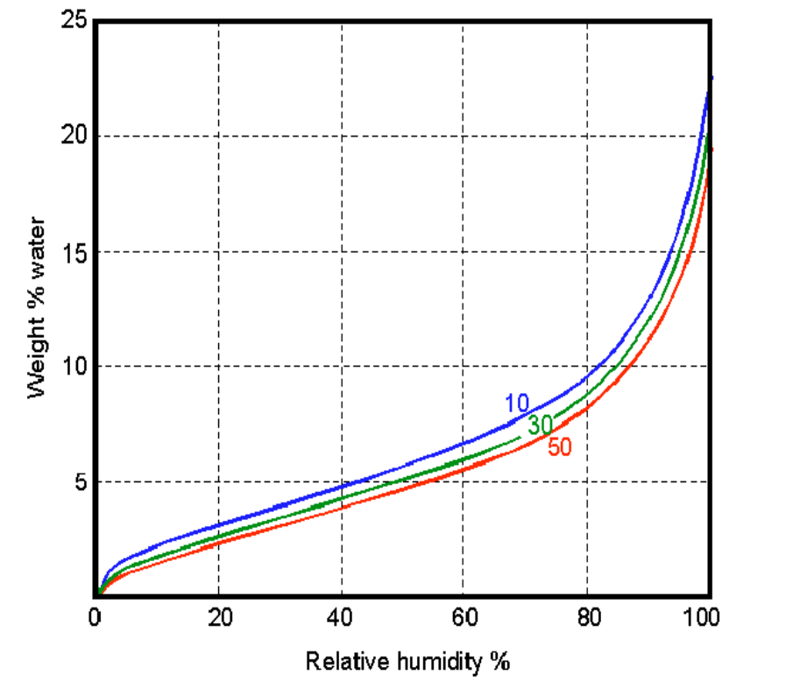
Isoterme di equilibrio in funzione dell’umidità ambientale (% Kg/Kg) per tessuto di cotone greggio

Le variazioni di umidità in un tessuto sono soggette al fenomeno di isteresi quindi i valori equilibrio del contenuto idrico in funzione dell’umidità atmosferica sono diversi in fase di inumidimento rispetto alla fase di disseccamento. I primi schemi fisici di Li e Holcombe (1992) dividevano matematicamente la dinamica dell’umidità in due stadi, basandosi essenzialmente sempre sulla legge di Fick e incorporando la porosità, usando generalmente dei risolutori numerici. Successivamente il lavoro di Li e Luo (1999) ha riunito tutti i lavori precedenti in una relazione, dove risulta dominante il fattore D di diffusione, che diventa funzione della variabile tempo e del diametro della fibra r. La relazione è formalmente un equazione differenziale che prende forma in :

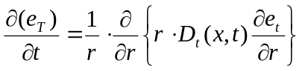

Haghi (2004), fornendo i funzionali numerici dei parametri per l’equazione differenziale precedente, distingue quattro classi di fibre: la lana (→ non bagnabile e assorbente), il polipropilene (→ non bagnabile e non assorbente), il cotone (→ bagnabile e assorbente) e l’acrilico (→ bagnabile e non assorbente). Tale classificazione è stata fatta tenendo conto dei risultati di Niwa (1968) nei quale viene messo in risalto di come la capacità delle fibre di assorbire l’acqua siano una delle grandi interferenze nei processi di diffusione termica e dell’umidità. Per questo autore e’ proprio lo scarso smaltimento dell’umidità in eccesso che innesca un ulteriore incremento nella sudorazione, per l’inibizione dell’evaporazione nei riguardi della secrezioni della pelle. I fenomeni di trasporto dell’umidità dei vestiti sono importanti a questo riguardo. Difatti la possibilità di assicurare lo spostamento di umidità verso i layers superiori è una condizione importante per il raggiungimento dello stato comfort per evitare di magnificare le sensazioni di dampness. Anche qui esiste una dinamica del trasporto dell’umidità che incontra almeno tre stadi successivi. Un primo stadio è dato dalla rapida diffusione sia dell’acqua che del vapore che sfruttagli spazi interfilati seguito successivamente dai movimenti legati dalla capillarità che sono guidati dal gradiente di umidità areale e spinge l’acqua verso le aree del tessuto più secche. Qui non intervengono i processi legati ai gradienti termici, poiché solo il valore assoluto delle temperature ha una azione diretta sui fenomeni di capillarità e di diffusione. Viceversa questi possono modificare la conducibilità termica complessiva, ma soprattutto nello stadio successivo, quando entrano in azione le forze di assorbimento/desorbimento delle fibre, che catturano o rilasciano umidità nei e dai flussi di massa degli spazi interfilati. Completata la formazione dei film d’acqua sulle fibre l’impatto sui gradienti termici si conclude con l’esaurimento del calore di inumidimento, che muta la conducibilità termica generale. A questi processi segue uno stato stazionario, dove i parametri tendono all’equilibrio ed è solo l’evaporazione alle superfici che guida la dinamica dell’umidità nei capillari. In questo caso se è presente acqua libera bisogna seguire segue lo schema di Darcy e Poiseille che tiene conto del diametro della porosità, quindi dei fenomeni di capillarità, e dalla rugosità superficiali delle fibre. La fortuna commerciale di una fibra come il polipropilene nasce proprio dalla sua capacità di liberare le camere microclimatiche dei completi tecnici sportici dall’umidità del sudore prodotta ad elevati livelli metabolici. Haghi (2004) per le fibre igroscopiche indica la necessità di modello per primo stadio (I) che segue la legge di Fick quindi con dinamica forte, e uno per il secondo stadio (II) molto più lento, adottando per una soglia di tempo di 540 sec per discriminare lo stato di appartenenza; mentre per quelle non igroscopiche suggerisce di utilizzare un solo stadio con diffusione di Fick data l’elevato valore dei coefficienti di diffusione delle fibre chimiche idrofobe.
Lo schema generale dei parametri dati da Haghi (2004) per le varie fibre è: D_{f}1, diffusione primo stadio, D_{f}2, diffusione secondo stadio, Da diffusione in aria pari a 2.5 e⁻⁵ , Cp la capacità termica volumetrica e il H_{ass} valore del calore di assorbimento(KJ/Kg) e λ (ETC) la conducibilità termica, e_{f}.è l’umidità della fibra, ritenzione (% -Eng - Regain). Le condizioni di misura sono quelle standard (Ta =20°C, UR =65%).

- Lana
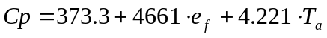

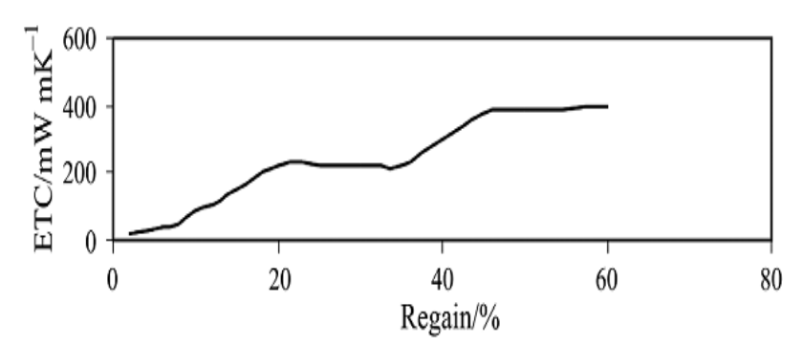

- Cotone
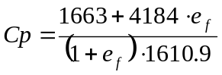
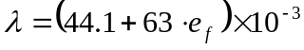

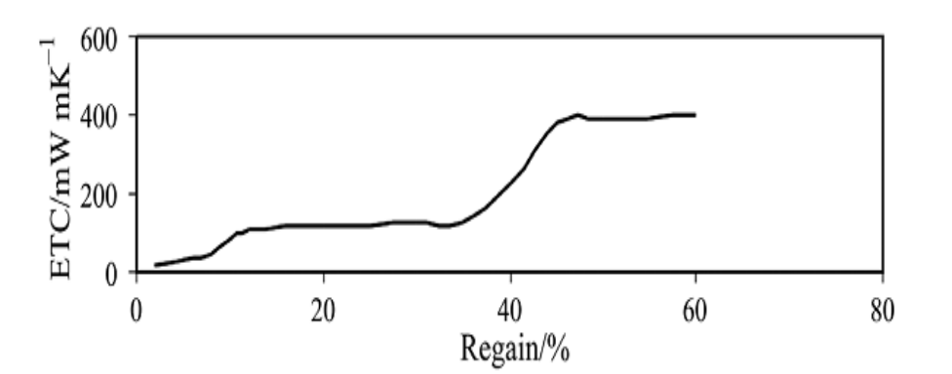

- Acrilico
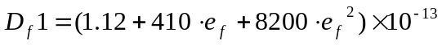
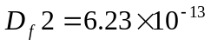

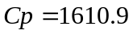
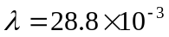
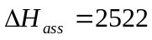
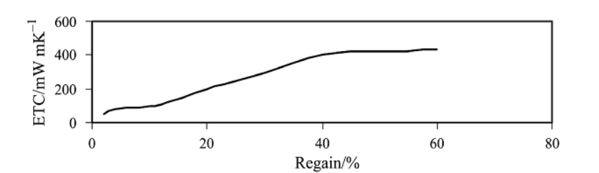

- Polipropilene
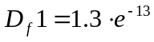
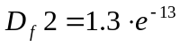
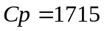
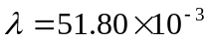

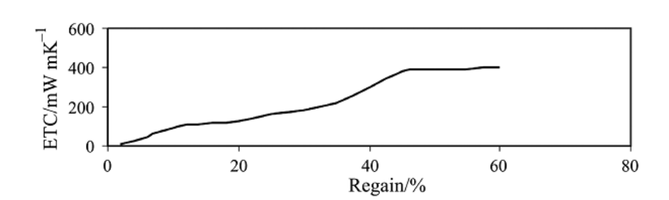
E’ lo spessore (→thickness), come si vede dalla figura successiva, che fa aumentare in maniera sensibile la capacità di ritenzione (→water held) dell’acqua. Da questo punto di vista le armature a maglia sono sempre più voluminose dei tessuti ortogonali semplici ( es: tela) e questo si ripercuote anche nei tempi di asciugatura e nel buffering.
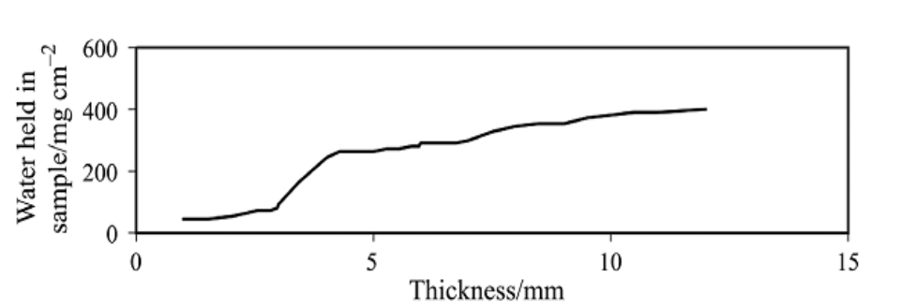
Capitolo 5 Bibliografia

1) Atmaca I., Yigit A.,(2006),Predicting the effect of relative humidity on skin temperature and skin wettedness,Journal of Thermal Biology 31 , pp 442–452.
2) Fanger P.O., (1970) Thermal Comfort. New York: McGraw-Hill
3) Fiala, D. (1998). Dynamic Simulation of Human Heat Transfer and Thermal Comfort. Ph. D.
4) Fiala, D. (2002). "First Principles Modeling of Thermal Sensation Responses in Steady State and
5) Gagge, A.P., 1937. A new physiological variable associated with sensible and insensible perspiration. Am. J. Physiol. 120, 277–287.
6) Gagge, A.P., Burton, A.C., Bazett, H.C., 1941. A practical system of units for the description of heat exchange of man with his environment. Science 94, 428–430.
7) Givoni, B., Goldman, R.F., 1972. Predicting rectal temperature response to work, environment and clothing. J. Appl. Physiol. 32, 812–822.
8) Givoni, B., Goldman, R.F., 1973. Predicting heart rate response to work,environment and clothing. J. Appl. Physiol. 34, 201–204.
9) Haghi A.K., (2004), Factors effecting water-vaportransport through fibers, Theoret. Appl. Mech., Vol.30, No.4, pp.277-309, Belgrade 2003
10) Hensel, H. 1981. Cutaneous thermoreceptors. In Thermoreceptionand Temperature Regulation. H. Hensel, editor. Academic Press,London. 33–61.
11) Li Y. , Holcombe B.V.,(1992),Text. Res. J., 62 p. 211.
12) Li Y. , Holcombe B.V.,(1998), Mathematical simulation of heat and moisture transfer in a human-clothing-environment system, Textile Res. J. 68 ,(6) 389–397.
13) Li Y., (2005), Perceptions of temperature, moisture and comfort in clothing during environmental transients, Ergonomics 48, 234–248.
14) Li Y., Luo Z., (2000), Physical mechanisms of moisture diffusion into hygroscopic fabrics during humidity transients. J. Text. Inst. 91,302–316.
15) McCullough E.A., Jones B.W., Tamura T., (1989), A data base for determining the evaporative resistance of clothing, ASHRAE Trans. 95 (2),316–328.
16) McCullough, E.A., 1993. Factors affecting the resistance to heat transfer provided by clothing. J. Therm. Biol. 18, 405–407
17) McCullough, E.A., Huang, J., Deaton, S., 2005. Methods of measuring the clothing area factor. Proceedings of the 11th International Conference on Environmental Ergonomics. Ystad, Sweden, May 22–26, pp. 433–436.
18) Militky J., Vik, Vikova M., Kremenáková D.(2006),Influence of fabric construnction on their porosity and air permeability, http://centrum.tul.cz/centrum/centrum/1Projektovani/1.2_publikace/%5B1.2.30%5D.pdf
19) Nishi, Y., Gagge, A.P., 1970. Moisture permeation of clothing—a factor governing thermal equilibrium and comfort. ASHRAE Trans. 76, 137–145.
20) Niwa M.,(1968), J. Jpn. Res. Assn., 9 446.
21) Özdil N., Marmarali A., Kretzschmar S D.,(2007), Effect of yarn properties on thermal comfort of knitted fabrics,International Journal of Thermal Sciences 46 pp 1318–1322
22) Shapiro, Y., Pandolf, K.B., Goldman, R.F., 1982. Predicting sweat loss response to exercise environment and clothing. Eur. J. Appl. Physiol. 48, 83–96.
23) Wang, L., Li, C., 2005. A new method for measuring dynamic fabric heat and moisture comfort. Exp. Therm. Fluid Sci. 29, 705–714.

